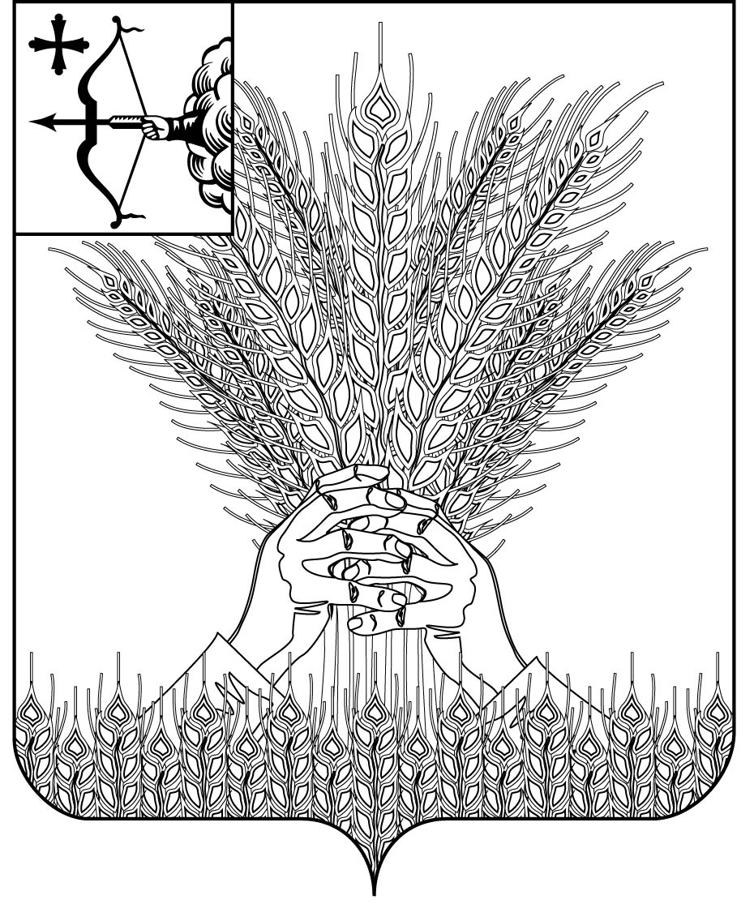
РОССИЙСКАЯ ФЕДЕРАЦИЯ
КИКНУРСКАЯ РАЙОННАЯ ДУМА
КИРОВСКОЙ ОБЛАСТИ
пятого созыва

РЕШЕНИЕ
_10.12.2018____ №__179_______

пгт Кикнур

О стратегии социально-экономического развития муниципального образования Кикнурский муниципальный район Кировской области на период до 2030 года

В соответствии с Федеральным законом от 06.10.2003 № 131-ФЗ «Об общих принципах организации местного самоуправления в Российской Федерации», Уставом муниципального образования Кикнурский муниципальный район Кировской области, Кикнурская районная Дума Кировской области РЕШИЛА:
1.Утвердить Стратегию социально-экономического развития муниципального образования Кикнурский муниципальный район Кировской области на период до 2030 года согласно приложению.

2. Опубликовать настоящее решение в Сборнике муниципальных правовых актов органов местного самоуправления муниципального образования Кикнурский муниципальный район Кировской области.
3. Настоящее Решение вступает в силу с момента подписания.

Председатель Кикнурской
районной Думы В.Н. Орлов

Глава Кикнурского
района С.Ю. Галкин

